Omul a apărut pe Pământ ca o urmare firească în evoluția mediului spre forme superioare de viață. La început, prezența lui a fost limitată la un mediu mai cald și bogat în hrană, situat în Africa. Pe parcursul istoriei, omul a colonizat toate mediile naturale ale Globului (o oarecare excepție reprezentând-o cel polar), „căminul“ său devenind întregul mediu geografic.
Asemenea solului sau biosferei, care s-au născut într-un anumit mediu înconjurător, dar care apoi au devenit, fiecare, și factor de mediu, și, la fel, omul este astăzi unul din factorii de bază ai propriului său mediu. La rândul său, mediul a constituit dintotdeauna pentru om sursa sa de hrană, de adăpost și de inspirație.
Dezvoltând conștiința de sine și inteligența, omul a elaborat continuu tehnici tot mai performante pentru satisfacerea necesităților, devenind astfel factorul cel mai activ în modelarea mediului înconjurător […]
În secolul XX, societatea omenească a ajuns la un apogeu al dezvoltării tehnico-materiale, manifestat printr-o superindustrializare, automatizare și computerizare, dar și printr-o poluare globală a mediului. Aerul și apa sunt tot mai contaminate, unele mări și chiar oceanele devin „lada de gunoi“ a omenirii. […]
Dereglarea mediului terestru a pornit de la cel local și regional, astăzi globalizându-se. Urmează, dacă nu a și început, faza când aceste dereglări, aparent disparate, încep să se înlănțuie într-un colaps general, apocaliptic. 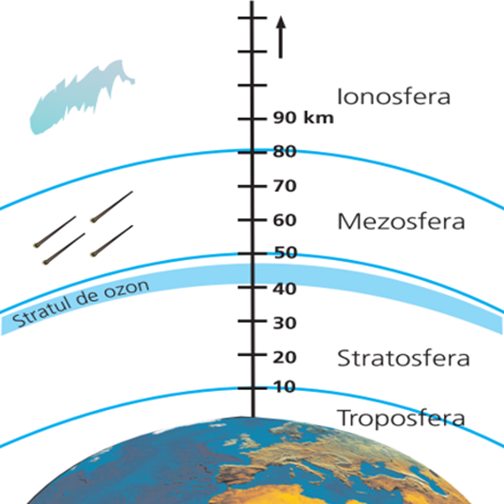
Sesizând această amenințare, se conturează necesitatea stringentă de a cunoaște structurile și funcționalitățile mediului înconjurător, pentru a ne integra armonios în acest mediu ce ne susține, și nu ca prădători.
Natura este totodată mai puternică; ea nu iartă, nu uită, „judecă“ totul la rece, pe baza legilor ce o coordonează (vezi efectele inundațiilor din 2005 și 2006). Piedica, în calea realizării unei armonii existențiale cu mediul, o constituie ignoranța și materialismul omului „modern“.
Cei care țin frâiele bancaro-financiare vor trebui să renunțe, spre beneficiul tuturor, la acumularea de profituri enorme și rapide cu prețul dereglărilor de mediu, pentru a aloca acestuia fondurile necesare unei ecologizări globale.
Străduințe în acest sens există, dar mai mult la nivelul unor proiecte teoretice și al unor năzuințe izolate. Pentru a avea rezultate, această transformare de optică trebuie să devină un proces de masă și global. Un pas în acest sens este și structura și orientarea învățământului, a educației în general, către mediu, spre natură și legile ei. Dacă nu-ți cunoști mediul, nu știi cum să-l folosești, cum să te comporți față de el,cum să-l protejezi și să-l îngrijești, ca pe unicul tău cămin.
[…]
Hazardele naturale se subdivid în: endogene, exogene, astrofizice și biologice. […]
- Hazardele exogene aparțin manifestărilor extreme ale unor factori naturali de mediu (relief, climă, hidrografie) și ale elementelor afectate (vegetație, sol, societate).
- Hazardele geomorfologice sunt de mai multe feluri (alunecări, curgeri de nămol, prăbușiri, eroziunea solurilor etc. […]
- Hazardele climatice apar des în toate climatele în care viețuiesc oameni. Cele mai impresionante și mai frecvente sunt cauzate de variațiile mari sau chiar de lipsa precipitațiilor pe un anume timp, de variațiile extreme ale temperaturilor, viteze foarte mari ale vântului. Acestea pot induce: secete, zăpadă mare, înghețuri, grindină, viscole, uragane etc. […]
- Hazardele hidrologice scot în prim-plan inundațiile, cu enorm de multe victime și pagube. […]
- Hazardele biologice declanșează
- diferite boli
- epidemii mortale
- distrugerea culturilor
- moartea în masă a animalelor.
- Hazarde astrofizice. În această categorie intră posibilitatea căderii pe Terra a unor meteoriți mari care să provoace
- cutremure
- schimbări climatice
- ciocnirea unor nave cosmice cu meteoriți mici.

Cutremurele care au cauzat cele mai multe victime
ȚARA | GRADE  RICHTER | NUMĂRUL VICTIMELOR | DATA EVENIMENT
China | 7,5 | 255000 | 27 iulie 1976
China | 8,6 | 200000 | 16 decembrie 1920
China | 7,9 | 200000 | 22 mai 927
Indonezia | 9,4 | 200000 | 26 decembrie 2004
Japonia | 7,9 | 143000 | 1 septembrie 1923
(Adaptat după Manualul de Geografie, clasa a XI-a, Grigore Posea, Nicolae Cruceru, Nicu Aur, Liliana Guran-Nica)

